重庆理工大学2014年攻读硕士学位研究生入学考试试题

学院名称：机械工程学院、车辆工程学院
学科、专业名称：机械工程、车辆工程
考试科目（代码）：802机械工程二 （A卷） （试题共 6 页）
注意：1.所有试题的答案均写在专用的答题纸上，写在试题纸上一律无效。
2.试题附在考卷内交回。

一、判断正误（本大题有5小题，每小题2分，共10分）
- 机械速度波动的程度仅与速度变化的幅度有关。 【 】
- 飞机起落架利用了机构的死点。 【 】
- 齿轮传动精度选择与圆周速度无关 。 【 】
- 带传动弹性滑动可以避免，打滑不可避免。 【 】
- 零件的疲劳极限小于材料试件的疲劳极限。 【 】

二、单项选择题（本大题共10小题，每小题2分，共20分）
- 一个机构中只有一个________。
(A) 自由度 (B) 原动件
(C) 从动件 （D）机架
- 曲柄摇杆机构，若取其曲柄为机架，此机构演化为 机构。
(A) 曲柄摇杆 (B) 双曲柄
(C) 双摇杆 （D）曲柄滑块
- 棘轮机构所实现的运动变换是_______。
(A)变等速连续转动为不等速连续转动 (B) 变转动为摆动
(C)变往复摆动为间歇转动 （D）变转动为移动
- 在机械中安装飞轮，可以 。
(A)减小周期性速度波动 (B) 消除周期性速度波动
(C) 消除非周期性速度波动 （D）减小非周期性速度波动
- 凸轮机构中，从动件具有刚性冲击的运动规律是 。
(A) 等速运动 (B) 等加速等减速
(C) 正弦加速度 （D）五次多项式
- 带传动中紧边拉力为$F_{1}$，松边拉力为$F_{2}$，则其传递的有效圆周力$F$为________。
(A) $F_{1}+F_{2}$ (B) $(F_{1}+F_{2})/2$
(C) $(F_{1}−F_{2})/2$ （D）$F_{1}−F_{2}$
- 滚子链传动中，链节数应尽量避免采用奇数，这主要是因为采用过渡链节后________。
(A)制造困难 (B)要使用较长的销轴
(C) 链板要产生附加的弯曲应力 （D）不便于装配
- 普通平键接联采用双键时，在强度计算中按________个键进行计算。
(A) 2 (B)1 (C) 1.5 （D）2.5
- 在一般工作条件下，软齿面的闭式齿轮传动，通常的主要失效形式为________。
(A) 轮齿疲劳折断 (B) 齿面疲劳点蚀
(C) 齿面胶合 （D）齿面塑性变形
- 在螺栓连接设计中，若被连接件为铸件，则往往在螺栓孔处做沉头座孔，其目的是________。
(A) 便于安装 (B) 为安置防松装置
(C) 减小尺寸 （D）避免螺栓受附加弯曲应力

三、填空题（本大题共8小题，15个空格，每一空格 2 分，共30 分）
- 无急回运动的曲柄摇杆机构，极位夹角等于 ，行程速比系数等于 。
- 斜齿轮传动，主动轮为右旋，从动轮为 旋。蜗杆传动，蜗杆为右旋，蜗轮为 旋。
- 两个效率为0.92的机器串联，其总效率为 。
- 增多齿数，齿轮传动的重合度 。增大模数，齿轮传动的重合度 。
- 代号为7320的轴承，内径为 mm。
- 在变速齿轮传动中，若大、小齿轮材料相同，但硬度不同，则两齿轮工作中产生的齿面接触应力 同，材料的许用接触应力 同，工作中产生的齿根弯曲应力 同，材料的许用弯曲应力 同。
- 圆柱普通外螺纹的公称直径是指螺纹的 径，在强度计算中常作为螺杆危险截面计算的为螺纹的 径。
- 设计圆柱齿轮传动，往往使小齿轮齿宽b₁比大齿轮齿宽b₂尺寸 。

四、简答题（本大题共 5 小题，每小题8分，共40分）
- 铰链四杆机构中存在曲柄摇杆与双摇杆的条件分别是什么？
- 飞轮是如何调节周期性速度波动的？
- 按轴工作时所受载荷不同，可把轴分成那几类？如何分类？
- 链传动的主要缺点是什么？
- 简述带传动的优点？

五、综合题（本大题共5小题，每小题10分，共50分）
- 计算图示机构自由度。（共10分）
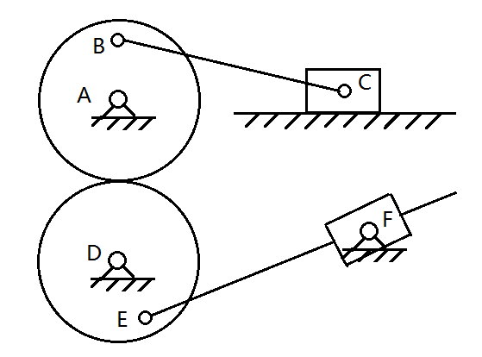
题29图
- 已知渐开线圆柱齿轮传动比$i=3$，模数为$5\text{mm}$，标准压力角为$α={\text{20}}^{∘}$，标准齿顶高系数为$h_{a}^{}=1$，标准顶隙系数$c^{}=0\text{.}\text{25}$。（共10分）
- 用标准直齿圆柱齿轮传动，若标准中心距为$a=\text{250}\text{mm}$，求小齿轮的齿数$z_{1}$、分度圆直径$d_{1}$、基圆直径$d_{b1}$、齿顶圆直径$d_{a1}$。（8分）
- 若采用标准斜齿圆柱齿轮传动，斜齿轮螺旋角$β=\text{11}\text{.}{\text{365}}^{∘}$，其他基本参数不变。求中心距为多少？（2分）

- 图示机构中，已知单头蜗杆Z₁=1，蜗轮Z₂=80，齿轮Z₃=30，Z₄=38，Z₅=48，Z₆=48，蜗杆1转速n₁ =40r/min， 圆锥齿轮6转速n₆ =80r/min，试求构件H转速n_{H}=？（共10分）
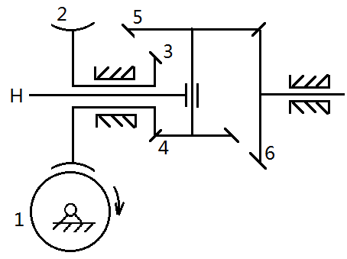
题31图

- 图示为轴系部件结构图，试分别说明图中10个数字所指处不合理或错误结构的原因。（共10分）
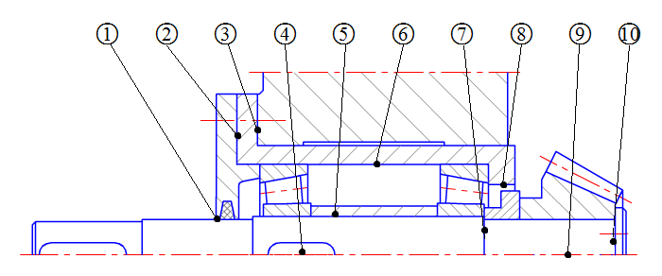
题32图

- 某轴用一对同型号的圆锥滚子轴承支承，已知轴上径向载荷为F_{r1}=6000N, F_{r2}=1000N，作用于轴上的轴向外载荷有两个，A₁=2000N, A₂=3000N。派生轴向力F_{d}=F_{r}/(2Y) ，轴向动载荷系数Y=1.6。试计算两轴承所受轴向力F_{a1} ,F_{a2}。（共10分）
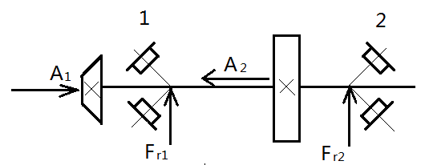
题33图

